**Дигрессия как фактор падения плодородия почв (на примере Астраханской области)**

***Бурукина Екатерина Андреевна***

*Ассистент, аспирант*

*Астраханский государственный университет имени В.Н. Татищева, агро-биологический факультет, Астрахань, Россия*

*E–mail: pro100-ekaterina@mail.ru*

Процесс опустынивания является важной экологической и экономической проблемой, весьма актуальной для Астраханской области. Причиной дигрессии пастбищ в регионе может быть не только длительная аридизация климата, которая приводит к изменению состава ботанических групп и доминированию ксерофитных видов, но и нерациональный выпас сельскохозяйственных животных, ускоряющий развитие эрозии почвенного покрова и ухудшение состояния экосистем.

Одним из главных показателей плодородия почв является содержание гумуса в верхних почвенных горизонтах.

Цель исследования состояла в изучении содержания гумуса в почве, подверженной разной степени пастбищной дигрессии в Астраханской области.

Объектом исследования выбраны почвы Астраханской области, подверженные пастбищной дигрессии. Всего было заложено 3 площадки для отбора образцов - в Наримановском р-не п. Барханы (Б), Харабалинском р-не п. Кордон Харабалинский (КХ), Наримановском р-не с. Рассвет (Т). Стадии дигрессии степных пастбищ определяли с учетом оценок, представленных по Л.Г. Раменскому (1956) [1].

На каждой из площадок были разные стадии пастбищной дигрессии от стадии, где наблюдается достаточно большое количество растительности, до стадии абсолютного сбоя, где почва оголена, и на ней наблюдаются лишь единичные разнообразные растения (сорняки), покрывающие незначительную часть площади.

Почвенный покров исследуемых территории представлен песками полупустынными незакрепленными, песками полупустынными слабозакрепленными, песками полупустынными закрепленными и бурыми полупустынными почвами в комплексе с песками закрепленными.

В лаборатории было определено содержание гумуса, результаты представлены на рисунке.

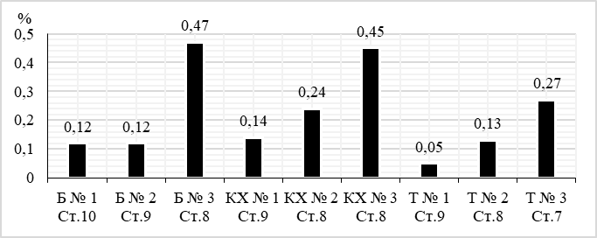

Рисунок – Зависимость содержания гумуса в верхнем горизонте от степени пастбищной дигрессии

Как видно из рисунка, содержание гумуса в верхнем слое не превышает 0,5%, что соответствует очень низкой степени обеспеченности.

Таким образом, можно сделать предварительный вывод, что чем выше степень пастбищной дигрессии, тем ниже содержание гумуса.

Исследование выполнено при поддержке Программы развития Астраханского государственного университета им. В. Н. Татищева (Приоритет-2030).

**Литература**

1. Раменский Л. Г., Цаценкин И. А., Чижиков О. Н., Антипин Н. А. Экологическая оценка кормовых угодий по растительному покрову. М.: Сельхозгиз, 1956. 472 с.